1.2. CSS
1.2.1. Giới thiệu
CSS, viết tắt của Cascading Style Sheets (Tập lệnh định kiểu theo cấp phối), là ngôn ngữ định kiểu biểu diễn do Tổ chức Tiêu chuẩn Mạng Toàn cầu (W3C) chuẩn hóa. Ngôn ngữ này quy định quy cách hiển thị thị giác của các phần tử được đóng gói bởi ngôn ngữ đánh dấu siêu văn bản (HTML) trên giao diện đồ họa người dùng. Trong tiến trình phát triển của mạng diện rộng, sự ra đời của CSS vào giữa thập niên 1990 đã tạo nên một bước ngoặt mang tính cách mạng, thay đổi triệt để tư duy thiết kế, xây dựng và tối ưu hóa hệ thống giao diện người dùng.
Về mặt lý thuyết kiến trúc phần mềm, CSS là sự hiện thực hóa của nguyên lý Phân tách các mối quan tâm (Separation of Concerns). Trước khi CSS xuất hiện, các thông số định dạng trực quan (màu sắc, phông chữ, bố cục) bị trộn lẫn trực tiếp bên trong cấu trúc của tài liệu HTML thông qua các thẻ định dạng nguyên khối. Điều này gây nên sự phình to mã nguồn, vi phạm tính mô-đun và cản trở nghiêm trọng khả năng bảo trì. CSS giải quyết triệt để vấn đề này bằng cách bóc tách hoàn toàn giữa Tầng cấu trúc ngữ nghĩa (được biểu diễn bởi các thẻ HTML trong cây mô hình đối tượng tài liệu - DOM) và Tầng biểu diễn thị giác (được điều phối bởi tập hợp các quy tắc định kiểu của CSS). Việc giải phóng HTML khỏi các nhiệm vụ định dạng trực quan giúp mã nguồn đạt tính trong sạch ngữ nghĩa, tối ưu hóa khả năng truy cập cho các công cụ hỗ trợ người khuyết tật và máy tìm kiếm, đồng thời tạo tiền đề cho khả năng mở rộng, quản lý và tái cấu trúc hệ thống phần mềm trong dài hạn.
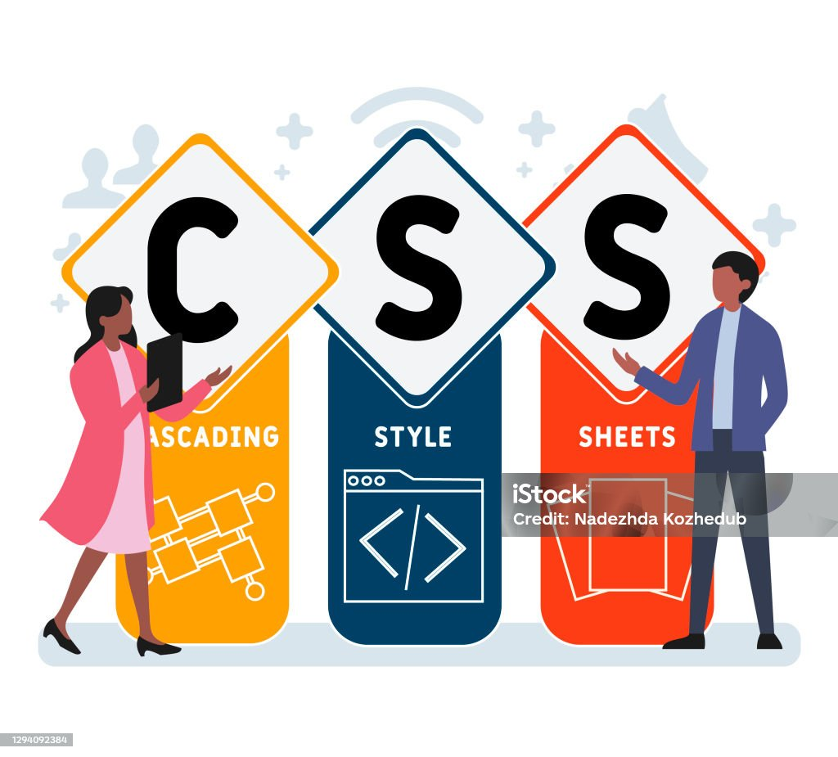

1.2.2. Vai trò và cách thức hoạt động
Về mặt chức năng chuyên sâu, CSS đóng vai trò là bộ điều khiển giao diện toàn diện, cung cấp hệ thống thuộc tính phong phú cho phép can thiệp trực tiếp vào quy trình trình diễn giao diện của trình duyệt. Các thuộc tính này bao gồm:
- Mô hình hộp (Box Model): Kiểm soát chính xác kích thước, lề ngoài (margin), đường viền (border), đệm trong (padding) và vùng nội dung (content) của từng phần tử.
- Hệ thống sắc thái và kiểu chữ: Tinh chỉnh chi tiết không gian màu, quy chuẩn phân cấp phông chữ, độ tương phản và quy tắc dàn trang.
- Hệ thống bố cục nâng cao: Điều phối cách sắp xếp vị trí phần tử từ luồng hiển thị thông thường, mô hình bố cục linh hoạt một chiều (Flexbox), cho đến mô hình lưới hai chiều phức tạp (Grid).
- Hiệu ứng chuyển động và biến đổi hình học: Tạo lập các hiệu ứng chuyển cảnh, biến đổi tọa độ không gian và diễn hoạt đa khung hình nhằm gia tăng tính tương tác và tối ưu trải nghiệm người dùng mà không phụ thuộc vào các tác vụ tính toán của ngôn ngữ kịch bản.
Một trong những ưu thế cốt lõi của CSS là tính tái sử dụng mã nguồn. Lập trình viên có thể khai báo một tập hợp quy tắc định kiểu đơn lẻ nhưng áp dụng đồng thời cho hàng loạt phần tử có cùng cấu trúc trên toàn bộ hệ thống. Bên cạnh đó, sự ra đời của các tiêu chuẩn mới cùng với bộ truy vấn phương tiện (Media Queries) đã tạo dựng nền móng cho phương pháp luận Thiết kế web đáp ứng (Responsive Web Design). Phương pháp này cho phép giao diện tự động nhận diện thông số phần cứng, kích thước khung nhìn, hướng màn hình và độ phân giải của thiết bị đầu cuối để tính toán lại bố cục linh hoạt theo thời gian thực.
Về mặt tích hợp hệ thống, CSS được liên kết vào tài liệu HTML thông qua ba phương thức thực thi cơ bản, tương ứng với các cấp độ quản lý khác nhau:
- CSS nội dòng (Inline CSS): Khai báo trực tiếp trong thuộc tính định kiểu của từng phần tử HTML. Phương thức này can thiệp trực tiếp vào đối tượng cụ thể với độ ưu tiên áp dụng gần như tuyệt đối. Tuy nhiên, nó vi phạm nguyên lý phân tách mã nguồn, làm gia tăng dung lượng tài liệu và loại bỏ khả năng tái sử dụng định kiểu, do đó chỉ được dùng cho các trường hợp ghi đè thuộc tính động hoặc căn chỉnh tức thời.
- CSS nội bộ (Internal CSS): Khai báo tập trung trong thẻ định kiểu đặt tại phần đầu của tài liệu HTML. Phương thức này đóng gói toàn bộ quy tắc định kiểu trong phạm vi của một tệp văn bản hiện hành. Trong kiến trúc web hiện đại, CSS nội bộ thường được ứng dụng để tối ưu hóa Đường dẫn hiển thị tới hạn (Critical Rendering Path) bằng cách chèn trực tiếp các đoạn CSS cốt lõi, giúp trình duyệt hiển thị khung giao diện lập tức mà không phải chờ tải các tệp tin bên ngoài, từ đó giảm tối đa thời gian hiển thị nội dung đầu tiên.
- CSS ngoại bộ (External CSS): Tách biệt toàn bộ mã nguồn CSS sang một hoặc nhiều tệp tin độc lập và kết nối với tài liệu HTML thông qua thẻ liên kết ngữ nghĩa. Đây là chuẩn mực tối ưu nhất trong kỹ nghệ phần mềm web. Phương thức này kích hoạt cơ chế lưu bộ nhớ đệm của trình duyệt, tối ưu hóa lưu lượng truyền tải qua mạng, đồng thời cho phép triển khai các công cụ tiền xử lý và quy trình đóng gói, tối giản mã nguồn trong môi trường sản xuất.
Cú pháp CSS và cơ chế bộ chọn (Selectors):Một câu lệnh CSS hoàn chỉnh gồm bộ chọn nhằm xác định mục tiêu và khối khai báo chứa các cặp thuộc tính - giá trị. Bộ chọn đóng vai trò là bộ lọc truy vấn đối tượng trên cây cấu trúc tài liệu:
- Bộ chọn theo Tên thẻ (Element Selector): Định vị toàn bộ các phần tử thuộc cùng một loại định danh ngữ nghĩa HTML. Bộ chọn này có phạm vi tác động rộng nhất nhưng mức độ ưu tiên tính toán thấp nhất.
- Bộ chọn theo Lớp (Class Selector): Nhóm định danh do kỹ sư phần mềm thiết lập, cho phép gán một tập quy tắc định kiểu cho nhiều phần tử bất kỳ có chung đặc tính thị giác trên trang. Đây là công cụ chủ đạo để xây dựng các thành phần giao diện tái sử dụng.
- Bộ chọn theo Định danh duy nhất (ID Selector): Chỉ định duy nhất một phần tử cụ thể trong toàn bộ tài liệu HTML dựa trên nguyên tắc tính duy nhất của thuộc tính định danh. Do đặc tính này, bộ chọn định danh sở hữu trọng số ưu tiên cao vượt trội so với bộ chọn lớp và bộ chọn thẻ trong thuật toán xử lý xung đột của trình duyệt.
1.2.3. Ý nghĩa và vai trò
Trong hệ sinh thái công nghệ phần mềm web hiện đại, CSS không đơn thuần là công cụ trang trí giao diện mà là một thành tố kiến trúc cốt lõi, giữ vai trò quyết định đến hiệu năng hệ thống và trải nghiệm người dùng:
- Tối ưu hóa kiến trúc phần mềm và hiệu năng vận hành: Nhờ tách biệt triệt để nội dung và hình thức, mã nguồn HTML trở nên tối giản, giúp quá trình phân tích cú pháp diễn ra nhanh chóng. Việc tái sử dụng tệp CSS ngoại bộ thông qua bộ nhớ đệm trình duyệt giúp giảm số lượng truy vấn mạng không cần thiết, tối ưu hóa tốc độ tải trang và tiết kiệm tài nguyên hệ thống ở cả phía máy chủ lẫn thiết bị người dùng.
- Cơ chế Cấp phối, Trọng số Ưu tiên và Tính Kế thừa: Bản chất của CSS nằm ở thuật toán cấp phối phức tạp của trình duyệt. Khi xảy ra hiện tượng xung đột quy tắc (nhiều câu lệnh cùng can thiệp vào một thuộc tính của một phần tử), trình duyệt sẽ giải quyết dựa trên thuật toán đánh giá trọng số theo thứ tự ưu tiên.
Kết hợp với tính chất kế thừa thuộc tính tự động từ phần tử cha sang các phần tử con trong cây cấu trúc tài liệu, CSS cho phép thiết lập các quy tắc quản trị giao diện theo phân cấp quy mô lớn một cách khoa học, nhất quán và chặt chẽ.
Định hướng và yêu cầu năng lực thực thi: Để làm chủ và khai thác tối đa sức mạnh của CSS trong các dự án quy mô công nghiệp, người phát triển không chỉ dừng lại ở việc học thuộc các thuộc tính đơn lẻ, mà phải phát triển tư duy hệ thống toàn diện:
- Nắm vững bản chất nền tảng: Hiểu rõ cấu trúc ngữ nghĩa HTML, mô hình cây đối tượng tài liệu, cơ chế hiển thị thị giác và chuỗi công đoạn dựng hình của trình duyệt.
- Làm chủ các mô hình bố cục hiện đại: Thành thạo mô hình linh hoạt một chiều, mô hình lưới hai chiều và hiểu rõ cơ chế quản lý không gian hiển thị ba chiều.
- Cập nhật tiêu chuẩn công nghệ: Tiếp cận các chuẩn mực CSS hiện đại như Phân lớp cấp phối (@layer), Truy vấn vùng chứa, Biến tùy chỉnh và các hệ thống thiết kế giao diện chuẩn hóa.
Tuy CSS có ngưỡng tiếp cận ban đầu tương đối trực quan, việc vận dụng ngôn ngữ này một cách chuẩn xác, tối ưu hiệu năng và đảm bảo tính tương thích đa trình duyệt trên các hệ thống lớn đòi hỏi một quá trình nghiên cứu lý thuyết chuyên sâu kết hợp thực nghiệm thực tế liên tục.

3. Phương pháp
Quá trình nghiên cứu và phát triển hệ thống website hỗ trợ tìm kiếm và tuyển dụng việc làm được thực hiện theo quy trình kỹ nghệ phần mềm bài bản. Hệ thống được thiết kế theo kiến trúc phân tách độc lập giữa giao diện người dùng và lớp xử lý nghiệp vụ, đảm bảo tính mô-đun hóa, tính an toàn dữ liệu và khả năng mở rộng linh hoạt nhằm đáp ứng khối lượng lớn hồ sơ và tin đăng truy cập cùng lúc.
3.1. Thu thập dữ liệu và Phân tích yêu cầu
Công đoạn phân tích yêu cầu đóng vai trò định hình toàn bộ cấu trúc và chức năng của nền tảng tuyển dụng. Quá trình này được triển khai thông qua ba phương pháp tiếp cận thực tiễn:
- Phương pháp phỏng vấn và khảo sát nghiệp vụ: Tiến hành làm việc trực tiếp với các chuyên viên nhân sự (HR), đại diện doanh nghiệp và nhóm ứng viên tiềm năng nhằm làm rõ thực trạng của thị trường lao động. Nội dung tập trung vào việc xác định quy trình đăng tuyển, cách thức sàng lọc hồ sơ, các tiêu chí đánh giá năng lực và luồng phản hồi kết quả phỏng vấn.
- Phương pháp nghiên cứu hệ thống tương đồng: Khảo sát và phân tích đối chiếu các nền tảng tuyển dụng trực tuyến hàng đầu trên thị trường. Quá trình này giúp đúc kết các quy chuẩn thiết kế tối ưu về mặt trải nghiệm, từ đó xác định các tính năng bắt buộc (như tạo hồ sơ trực tuyến, bộ lọc việc làm) và các tính năng nâng cao (như thuật toán gợi ý việc làm phù hợp) để gia tăng thế mạnh cạnh tranh.
- Xây dựng Chân dung và Kịch bản người dùng: Trên cơ sở dữ liệu khảo sát, các kịch bản sử dụng được mô hình hóa theo hai nhóm đối tượng mục tiêu chính:
Nhóm đối tượng | Kịch bản sử dụng tiêu biểu | Mục tiêu hệ thống cần đạt
Ứng viên | "Tôi muốn tìm kiếm việc làm theo ngành nghề, mức lương, địa điểm và nộp hồ sơ năng lực (CV) một cách nhanh chóng." | Tối ưu hóa bộ lọc tìm kiếm đa chiều, thiết kế biểu mẫu tạo hồ sơ trực quan và đơn giản hóa quy trình ứng tuyển chỉ với một chạm.
Nhà tuyển dụng | "Tôi muốn đăng tin tuyển dụng, xem danh sách ứng viên nộp vào và quản lý luồng trạng thái của từng hồ sơ." | Cung cấp bảng điều khiển quản trị chuyên nghiệp, phân cấp rõ ràng trạng thái hồ sơ (chờ duyệt, hẹn phỏng vấn, từ chối).
- Lập danh mục yêu cầu và Thiết kế sơ đồ: Chuyển hóa toàn bộ kịch bản người dùng thành bảng yêu cầu chức năng và phi chức năng. Đây là cơ sở để tiến hành xây dựng sơ đồ phân rã chức năng, sơ đồ luồng dữ liệu và thiết kế sơ đồ thực thể liên kết cho cơ sở dữ liệu.
3.2. Kiến trúc hệ thống và Công nghệ ứng dụng
Hệ thống nền tảng tuyển dụng được phát triển theo mô hình Khách - Chủ (Client - Server) phân lớp, giúp tách biệt hoàn toàn giữa nhiệm vụ hiển thị giao diện và nhiệm vụ xử lý logic nghiệp vụ.
[ Giao diện người dùng (Frontend) ]
│
│ (Truyền tải yêu cầu ứng tuyển / Đăng tin & Phản hồi)
▼
[ Phân hệ Xử lý nghiệp vụ (Backend) ]
│
│ (Truy vấn & Lưu trữ thông tin việc làm, hồ sơ)
▼
[ Cơ sở dữ liệu quan hệ (MySQL) ]
3.2.1. Phân hệ Giao diện người dùng (Frontend)
Phân hệ giao diện chịu trách nhiệm tiếp nhận thao tác, trình bày dữ liệu và tạo trải nghiệm tương tác mượt mà cho người dùng thông qua bộ ba công nghệ web cốt lõi:
- Ngôn ngữ đánh dấu siêu văn bản (HTML): Đóng vai trò dựng bộ khung ngữ nghĩa cho toàn bộ các trang web. HTML định hình cấu trúc cho thanh điều hướng, khu vực hiển thị danh sách việc làm, biểu mẫu tải lên hồ sơ, định dạng tin tuyển dụng và bảng điều khiển của nhà tuyển dụng.
- Tập lệnh định kiểu (CSS): Chịu trách nhiệm hoàn thiện khía cạnh thẩm mỹ, đồng bộ hệ thống nhận diện thương hiệu. Đồng thời, CSS triển khai kỹ thuật thiết kế đáp ứng (Responsive Design), đảm bảo giao diện tự động thích ứng chuẩn xác, giúp ứng viên có thể dễ dàng tìm việc và nộp hồ sơ ngay trên điện thoại di động.
- Ngôn ngữ kịch bản (JavaScript): Đảm nhiệm xử lý các hành vi tương tác động tại máy khách như xác thực dữ liệu định dạng tệp tin (PDF, DOCX) khi tải lên, xử lý bộ lọc tìm kiếm thời gian thực và kiểm soát hiệu ứng hiển thị. JavaScript cũng thực hiện việc gửi và nhận dữ liệu bất đồng bộ với máy chủ thông qua các giao tiếp lập trình ứng dụng (API).
3.2.2. Phân hệ Xử lý nghiệp vụ (Backend)
Lớp xử lý trung tâm được xây dựng trên nền tảng ngôn ngữ Java (áp dụng kiến trúc Java Web với mô hình MVC hoặc bộ khung Spring Boot), đóng vai trò điều hướng và thực thi toàn bộ logic của hệ thống:
- Xử lý logic nghiệp vụ: Tiếp nhận và xử lý các luồng công việc phức tạp như xác thực và phân quyền tài khoản (hệ thống phải rạch ròi giữa quyền Ứng viên, Quản trị viên nhân sự và Quản trị viên hệ thống), thuật toán đối chiếu từ khóa để gợi ý việc làm, quản lý luồng trạng thái của hồ sơ ứng tuyển.
- Cung cấp giao diện kết nối: Phân hệ này xây dựng hệ thống các điểm truy cập dữ liệu chuẩn hóa dưới định dạng dữ liệu JSON. Khi nhận yêu cầu từ giao diện (ví dụ: truy xuất danh sách việc làm IT tại Hà Nội), Backend sẽ kiểm tra quyền hợp lệ, thực thi logic truy vấn và trả về kết quả chính xác.
3.2.3. Hệ quản trị Cơ sở dữ liệu (MySQL)
Hệ thống sử dụng cơ sở dữ liệu quan hệ MySQL để quản trị khối lượng lớn dữ liệu nhân sự và doanh nghiệp. Cấu trúc cơ sở dữ liệu được chuẩn hóa nhằm đảm bảo tính toàn vẹn và bảo mật cao nhất cho thông tin cá nhân:
- Lưu trữ hệ thống: Quản lý tập trung các bảng dữ liệu về thông tin doanh nghiệp, danh mục ngành nghề, chi tiết tin tuyển dụng, hồ sơ năng lực của ứng viên và lịch sử ứng tuyển.
- Đảm bảo tính an toàn: Thiết lập các ràng buộc khóa chính, khóa ngoại chặt chẽ. Đặc biệt, các thông tin nhạy cảm như mật khẩu hay thông tin liên hệ của ứng viên được mã hóa và bảo vệ nghiêm ngặt để tránh rò rỉ dữ liệu.
3.3. Cơ chế tương tác và Luồng truyền tải dữ liệu
Sự vận hành của nền tảng tuyển dụng dựa trên chu trình giao tiếp khép kín và liên tục giữa các phân hệ, tiêu biểu như quy trình nộp hồ sơ ứng tuyển:
- Khởi tạo hành vi: Ứng viên xem một tin tuyển dụng và bấm nút "Ứng tuyển ngay", sau đó đính kèm tệp tin hồ sơ cá nhân.
- Gửi yêu cầu mạng: Ngôn ngữ kịch bản JavaScript tại lớp giao diện thu thập dữ liệu biểu mẫu và tệp tin, đóng gói thành thông điệp chuẩn và gửi tới phân hệ xử lý nghiệp vụ thông qua phương thức truyền tải bảo mật.
- Thực thi nghiệp vụ: Phân hệ xử lý tiếp nhận thông điệp, kiểm tra tính hợp lệ của tệp tin (dung lượng, định dạng), cập nhật trạng thái hệ thống và gửi truy vấn ghi dữ liệu ứng tuyển vào cơ sở dữ liệu MySQL.
- Phản hồi và Cập nhật: Cơ sở dữ liệu lưu trữ thành công và trả về thông báo. Phân hệ xử lý gửi thông báo "Ứng tuyển thành công" ngược lại cho lớp giao diện, đồng thời kích hoạt hệ thống gửi thư điện tử (email) tự động thông báo cho nhà tuyển dụng về hồ sơ mới.
3.4. Kiểm thử và Đánh giá hệ thống
Giai đoạn kiểm thử được thực hiện toàn diện trước khi đưa nền tảng vào môi trường vận hành thực tế nhằm đảm bảo độ tin cậy và sự chuyên nghiệp:
- Kiểm thử chức năng: Rà soát toàn bộ các kịch bản sử dụng trọng yếu, đảm bảo tính đúng đắn của luồng đăng tin, thuật toán tìm kiếm và lọc việc làm, quy trình ứng tuyển và cơ chế phân quyền xem hồ sơ.
- Tối ưu hóa và Hiệu chỉnh: Đánh giá tốc độ phản hồi của hệ thống khi có lượng lớn người truy cập tìm việc cùng lúc, xử lý các lỗi phát sinh, tinh chỉnh mã nguồn để đảm bảo nền tảng vận hành ổn định, bảo mật và kết nối hiệu quả giữa doanh nghiệp với người lao động.

